https://myaloha.vn/673344/trac-nghiem/bai-kiem-tra-mon-gdct-khoa-19-c1-20009

Cách làm bài trăc nghiệm môn GDCT trên trang website: myaloha.vn
Bước 1: Truy nhập trang https://myaloha.vn/
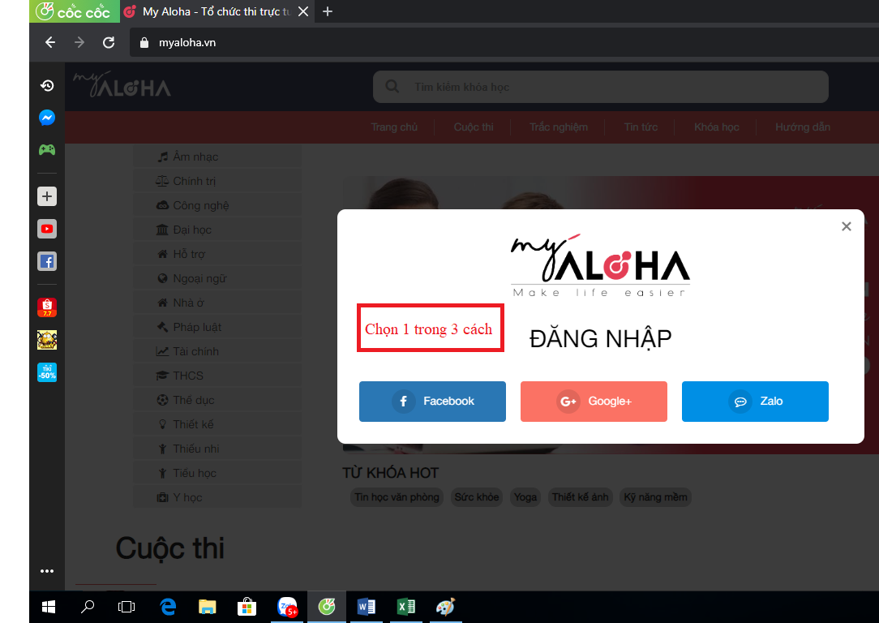

Bước 2: Đăng nhập thành viên điền thông tin cần thiết họ và tên, số điện thoại và sau đó chỉnh sửa thông tin
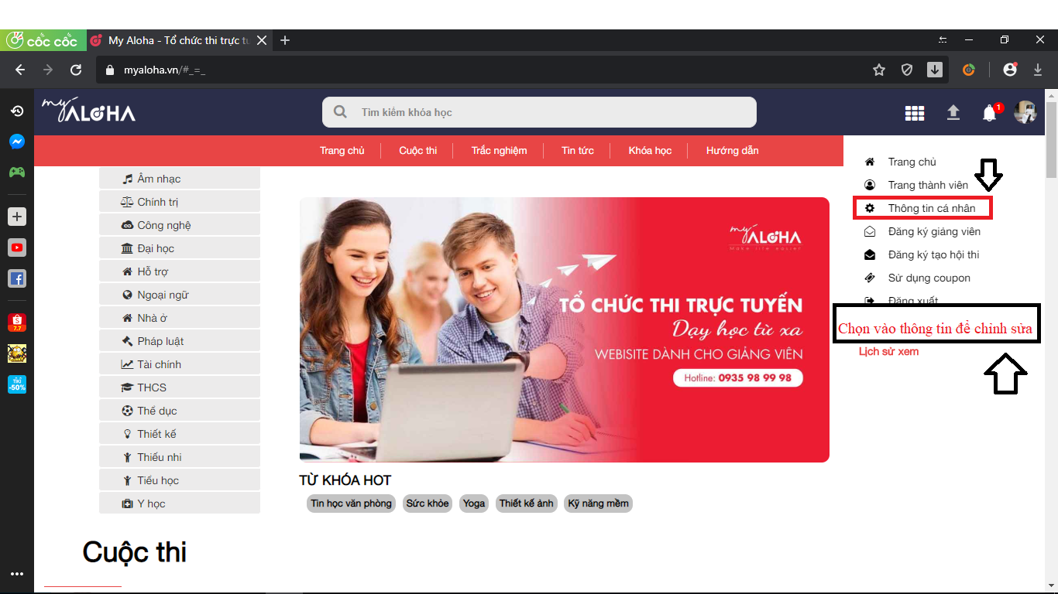

Bước 3: Phần mục CMND lưu ý thay đổi thành tên lớp: ví dụ 19C1-CK1
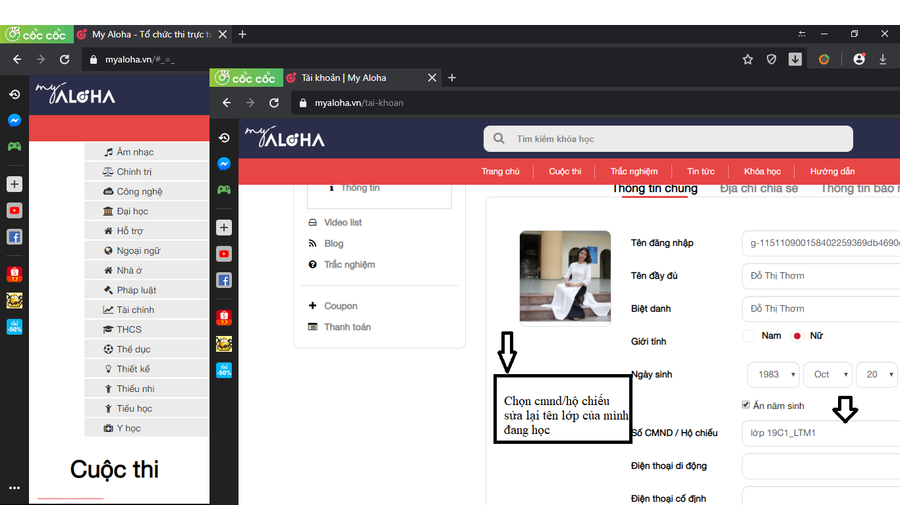

Bước 4: Hoàn thành và lưu thông tin thay đổi sau đó thực hiện thi



